รายงานย่อสำหรับผู้บริหาร
โครงการเพิ่มประสิทธิภาพระบบบริหารงานบำรุงทาง

ตามที่กรมทางหลวงได้มีการพัฒนาระบบบริหารงานบำรุงทางแนวใหม่ โดยการสำรวจสภาพสายทางทั้งหมดในโครงข่ายของกรมทางหลวงในปี พ.ศ.2550 เพื่อนำมาจัดทำฐานข้อมูลกลางงานบำรุงทาง (Central Road Database, CRDB) พร้อมพัฒนาโปรแกรมบริหารงานบำรุงทาง (TPMS) ใช้ในการวิเคราะห์หาแผนการซ่อมบำรุงรักษาทางที่เหมาะสมจากข้อมูลสภาพสายทางและลักษณะการใช้งาน และพัฒนาโปรแกรมสารสนเทศแผนรายประมาณการ (Online Plan) ที่ช่วยคำนวณงบประมาณในการซ่อมบำรุงทางพร้อมจัดทำแผนรายประมาณการ ระบบดังกล่าวได้ทดลองใช้ในปี พ.ศ. 2552 และ 2553 แล้วพบว่าระบบยังต้องมีการปรับปรุงและพัฒนาเพิ่มเติม เช่น การพัฒนาระบบให้รองรับกับผู้เข้าใช้งานในเวลาเดียวกันเป็นจำนวนมากได้อย่างสะดวกรวดเร็ว โดยเพิ่มเติมข้อมูลในฐานข้อมูลกลางงานบำรุงทางให้ครบถ้วนในรายละเอียดของสายทาง (Road Inventory) และ ประวัติการซ่อมบำรุงทาง (Maintenance History) รวมทั้งปรับปรุงรูปแบบการใช้งานโปรแกรม (Software) ของทั้งระบบสารสนเทศโครงข่ายทางหลวง ระบบบริหารงานบำรุงทาง และระบบสารสนเทศแผนงานบำรุงทาง ให้ตอบสนองและตรงกับการใช้งานจริง เพื่อเป็นการเพิ่มประสิทธิภาพในการใช้งานระบบบริหารงานบำรุงทางแนวใหม่ให้เต็มรูปแบบ
ดังนั้น เพื่อให้ระบบบริหารงานบำรุงทางสามารถให้บริการการสืบค้น แสดงผล วิเคราะห์ข้อมูล ได้อย่างเต็มประสิทธิภาพ และสอดคล้องกับการปฏิบัติงานในปัจจุบัน สำนักบริหารบำรุงทาง กรมทางหลวง จึงให้มีการพัฒนาปรับปรุงโปรแกรมสารสนเทศโครงข่ายทางหลวง โปรแกรมบริหารงานบำรุงทาง โปรแกรมสารสนเทศแผนรายประมาณการ และโปรแกรมอื่นๆ ที่เกี่ยวข้อง เพื่อเพิ่มประสิทธิภาพให้แก่ระบบบริหารงานบำรุงทาง อันจะทำให้การบำรุงรักษาทางหลวงเป็นไปอย่างถูกต้อง รวดเร็ว และสามารถใช้งบประมาณด้านบำรุงทางให้เกิดประโยชน์สูงสุดต่อไป โดยมีรายละเอียดการพัฒนาในแต่ละระบบดังนี้
- การเพิ่มประสิทธิภาพระบบฐานข้อมูลกลาง (CRBD)
1.1 วิเคราะห์และประเมินระบบเครือข่ายคอมพิวเตอร์
การวิเคราะห์ความต้องการของระบบ ได้ประมาณการจำนวน bandwidth ที่ต้องการไว้อย่างน้อยเท่ากับ 1 Mbps สำหรับรองรับการใช้งานทั้ง 3 ระบบ คือ ระบบสารสนเทศโครงข่ายทางหลวง, ระบบบริหารงานบำรุงทางและระบบ online plan ซึ่งทางที่ปรึกษาได้กำหนดจำนวนผู้ใช้ระบบไว้เบื้องต้นที่ 104 คน (แขวงการทางละ 1 คน) ในการใช้ระบบพร้อมๆ กัน คิดเป็นอัตราส่วนประมาณ 1 Mbps ต่อจำนวนผู้ใช้ 100 คน และควรปรับเป็นอัตราส่วน 1 Mbps ต่อผู้ใช้ 10 คน หรือ จำนวน bandwidth เท่ากับ 10 Mbps สำหรับการใช้งานในอนาคต
  - การเพิ่มประสิทธิภาพฐานข้อมูลกลางงานบำรุงทาง
การพัฒนาระบบฐานข้อมูลกลาง (CRD) และระบบสารสนเทศภูมิศาสตร์ (GIS) เป็นการออกแบบโครงสร้างฐานข้อมูลกลางเพิ่มเติม เพื่อให้รองรับการใช้งานในวงกว้าง และมีรูปแบบที่เป็นมาตรฐานสากล (OGC) ประกอบด้วย ข้อมูลทะเบียนทางหลวง, ข้อมูลบัญชีลักษณะผิวทาง, ข้อมูลประวัติสายทางของผิวทางแอสฟัลต์และผิวทางคอนกรีต, ข้อมูลรายละเอียดเชิงกายภาพและโครงสร้างทาง, ข้อมูลการสำรวจสภาพทาง และข้อมูลปริมาณจราจร
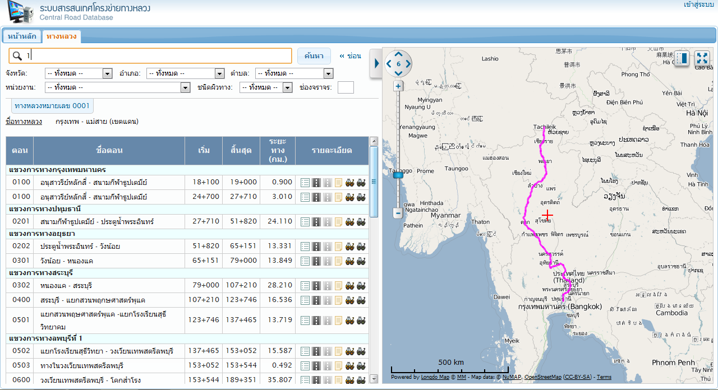

รูปที่ 1.1 แสดงข้อมูลทะเบียนทางหลวงและข้อมูลเชิงพื้นที่ (GIS)
โดยระบบสารสนเทศโครงข่ายทางหลวง สามารถแก้ไขข้อมูล หมายเลขทางหลวง, ชื่อทางหลวง, ชื่อตอนควบคุม, หมายเลขตอนควบคุม, กิโลเมตรเริ่มต้น, กิโลเมตรสิ้นสุด, ระยะทางจริง และหมายเหตุกำกับการแก้ไขข้อมูล หลังจากที่ได้มีการปรับเปลี่ยนแก้ไขข้อมูลแล้ว ระบบสามารถสืบค้นข้อมูลที่มีการแก้ไขส่วนให้ GIS Editor ดำเนินการแก้ไขในส่วนของแผนที่ทางหลวงต่อไป
1.3 การนำเข้าข้อมูลสู่ฐานข้อมูลกลาง
เป็นการการออกแบบแบบฟอร์มมาตรฐาน (Template) สำหรับให้สำนักบริหารบำรุงทาง ประสานรวบรวมข้อมูล ผ่านระบบสารสนเทศโครงข่ายทางหลวง โดยให้ผู้ที่ได้รับสิทธิ์ในการแก้ไขข้อมูลเป็นผู้ดำเนินการ ประกอบด้วย ข้อมูลทะเบียนทางหลวง, ข้อมูลบัญชีรายละเอียดลักษณะผิวทาง, ข้อมูลโครงสร้างและกายภาพทางผิวทางแอสฟัลต์และคอนกรีต และข้อมูลประวัติสายทาง (ปีที่ก่อสร้าง, ประวัติการซ่อม) ซึ่งการนำเข้าข้อมูลดังกล่างเข้าสู่ระบบฐานข้อมูลกลาง จะดำเนินการโดยใช้ฟังก์ชั่นที่ได้รับการพัฒนาบนระบบสารสนเทศโครงข่ายทางหลวง
1.4 การบูรณาการข้อมูลสภาพสายทางงานบำรุงทาง
การรายงานข้อมูลสภาพสายทาง นอกเหนือจากการแสดงข้อมูลการสำรวจสภาพทางแล้ว ยังได้นำข้อมูลที่ได้จากการวิเคราะห์จากระบบบริหารงานบำรุงทาง (TPMS) มาผนวกรวม เพื่อแสดงข้อมูลสภาพทางที่ได้จากการพยากรณ์สภาพของสายทางจากระบบบริหารงานบำรุงทาง และแสดงผลข้อมูลสภาพสายทางในปีปัจจุบันของในโครงข่ายทางหลวงทั้งหมด กรณีที่ไม่มีข้อมูลสำรวจในปีปัจจุบัน
1.5 การเพิ่มประสิทธิภาพโปรแกรมสารสนเทศโครงข่ายทางหลวง
การปรับปรุงระบบให้บริการข้อมูลงานทางผ่านเครือข่ายอินเตอร์เน็ต ระบบการสืบค้น (Search Engin) การแสดงผลและการส่งออกรายงาน (Report) แบ่งออกเป็น
- การออกแบบสถาปัตยกรรมซอฟต์แวร์
- กำหนดความต้องการขั้นต่ำของระบบ
- การจัดองค์ประกอบของระบบสารสนเทศ
- การปรับปรุงการระบบสืบค้นข้อมูล
- การปรับปรุงการระบบแสดงผล
- การปรับปรุงการระบบส่งออกรายงาน
ซึ่งรูปแบบในการพัฒนาระบบดังกล่าว เป็นที่นิยมแพร่หลายในการนำเสนอและแสดงผลข้อมูล ผ่านระบบเครือข่ายอินเตอร์เน็ต ที่มีประสิทธิภาพและใช้งานได้ง่าย ภายใต้กรอบความต้องการของผู้ใช้
1.5.1 การสืบค้นและแสดงผลข้อมูลงานทาง
การพัฒนาระบบสารสนเทศสำหรับสืบค้นและแสดงผลข้อมูลตาม เงื่อนไขการสืบค้นข้อมูลให้ตรงกับความต้องการผู้ใช้ ใช้เทคโนโลยีสมัยใหม่ สำหรับทำงานบนเว็บ ได้แก่
- สำนักทางหลวง, แขวงการทาง, สำนักงานบำรุงทาง
- หมายเลขทางหลวง, ชื่อทางหลวง, หมายเลขตอนควบคุม, ชื่อตอนควบคุม
- จังหวัด, อำเภอ, ตำบล, ชนิดผิวทาง, ช่องจราจร
- พิกัดภูมิศาสตร์ (proj=lonlat +datum=WGS84)
จากการพัฒนาระบบดังกล่าว สามารถสืบค้นและแสดงผลข้อมูลให้แก่ผู้ใช้ได้ดีขึ้น ขนาดการรับส่งข้อมูลน้อยลง ช่วยลดภาระการประมวลผลบนเครื่องแม่ข่ายและลูกข่าย และที่สำคัญสามารถรองรับจำนวนผู้ใช้งานที่เพิ่มมากขึ้น
การแสดงกราฟความขรุขระ (IRI) และความลึกร่องล้อ (Rut Depth), ความหยาบของผิวทาง (Macro Texture Depth), ความเสียหายทาง และภาพถ่าย 2 ข้างทาง (Road Asset View)
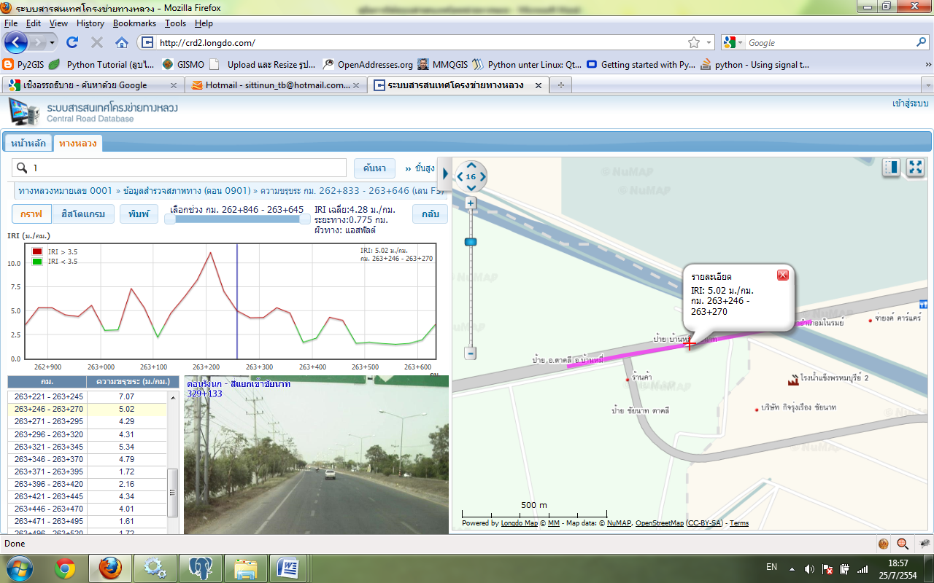

รูปที่ 1.2 แสดงข้อมูลการสำรวจสภาพทางในรูปแบบของกราฟเส้น

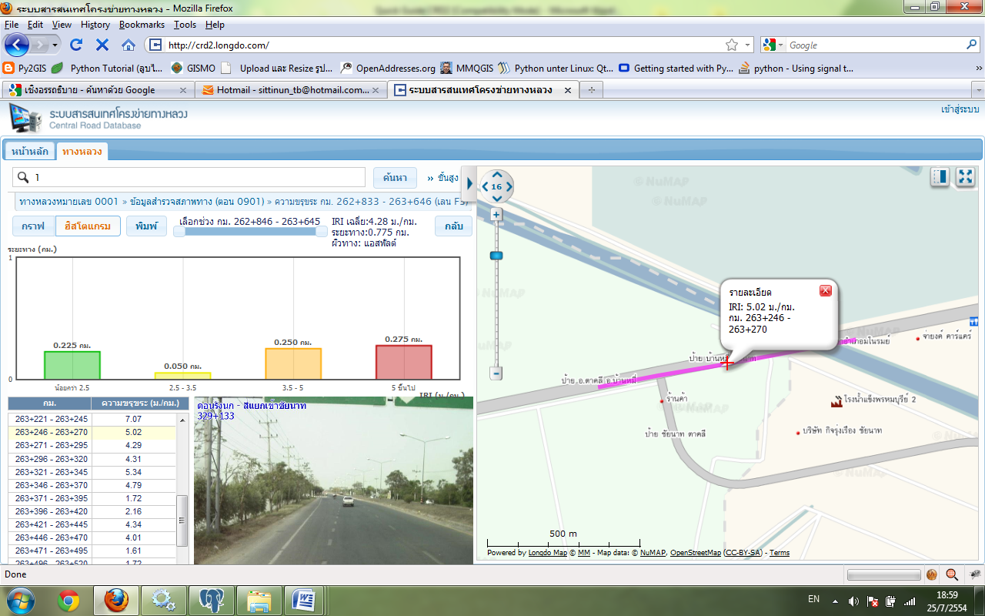

รูปที่ 1.3 แสดงข้อมูลการสำรวจสภาพทางในรูปแบบของฮีสโตแกรม

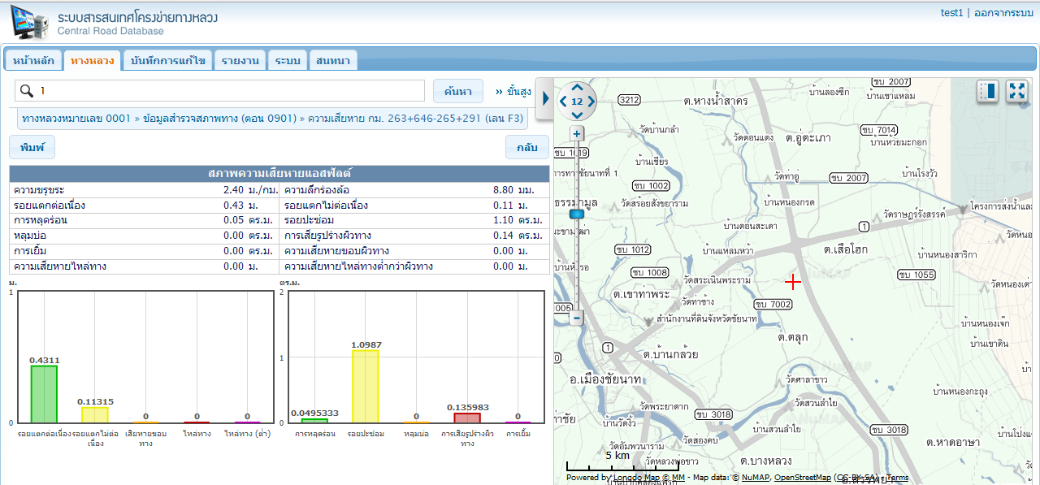

รูปที่ 1.4 แสดงข้อมูลการสำรวจสภาพทางในรูปแบบของกราฟแท่ง
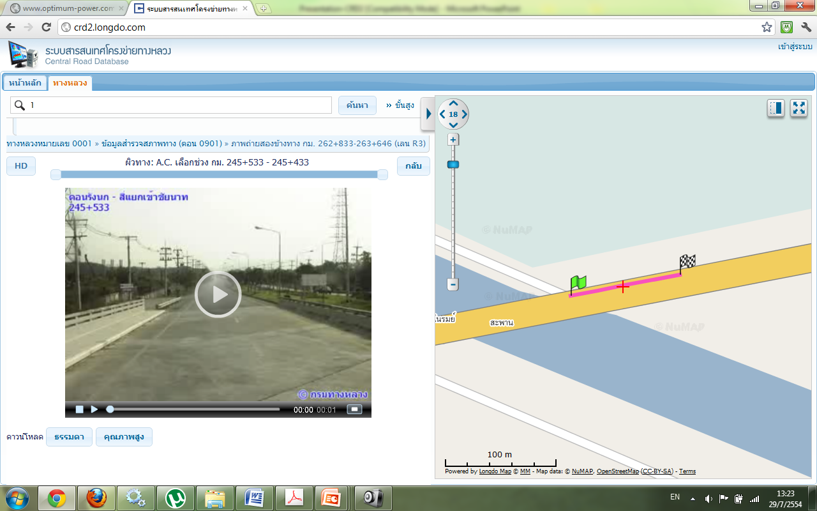

รูปที่ 1.5 แสดงข้อมูลภาพถ่าย 2 ข้างทาง (Road Asset View)
1.5.2 การส่งออกรายงาน
ระบบสามารถส่งออก (Export) รายงานในรูปแบบ Excel, CSV, HTML และ PDF โดยยึดโครงสร้างรายงานมาตรฐาน กรมทางหลวง ประกอบด้วย ข้อมูลบัญชีสายทาง ข้อมูลบัญชีรายละเอียดลักษณะผิวทาง ข้อมูลการสำรวจสภาพทางแอสฟัลต์และคอนกรีต ข้อมูลโครงสร้างและกายภาพแอสฟัลต์และคอนกรีต ข้อมูลการสำรวจความขรุขระผิวทาง จากสำนักวิเคราะห์และตรวจสอบ ข้อมูลปริมาณจราจร จากสำนักอำนวยความปลอดภัย กรมทางหลวง ข้อมูลประวัติการซ่อมบำรุงผิวทางแอสฟัลต์และคอนกรีต ข้อมูลภูมิสารสนเทศพื้นฐาน FGDS กระทรวงคมนาคมสามารถแบ่งข้อมูลรายงานออกเป็นกลุ่มๆ คือ

- กลุ่มข้อมูลสถิติงานทาง
  - รายงานบัญชีสายทาง จำแนกตาม สำนักทางหลวง, แขวงการทาง, สำนักงานบำรุงทาง, หมายเลขทางหลวง, หมายเลขตอนควบคุม
  - รายงานบัญชีรายละเอียดลักษณะผิวทาง โดยสามารถจำแนกตาม สำนักทางหลวง, แขวงการทาง, สำนักงานบำรุงทาง, หมายเลขทางหลวง, หมายเลขตอนควบคุม และประเภทภาระกิจ
  - รายงานระยะทางบำรุง
- กลุ่มข้อมูลเชิงพื้นที่ (GIS)
(2.1) แผนที่ข้อมูลบัญชีลักษณะผิวทาง
(2.2) แผนที่ข้อมูลบัญชีสายทาง (รูปแบบ Shapefile)
- กลุ่มข้อมูลการสำรวจสภาพทาง

(3.1) แผนภูมิฮิสโตแกรม (IRI, Rutting) จำแนกตาม สำนักทางหลวง, แขวงการทาง, สำนักงานบำรุงทาง, หมายเลขทางหลวง, หมายเลขตอนควบคุม, ประเภทผิวทางแอสฟัลต์ และคอนกรีต และปีที่ทำการสำรวจสภาพทาง

(3.2) ปริมาณความเสียหาย แต่ละประเภท ทุกๆ 1 กิโลเมตร จำแนกตาม สำนักทางหลวง, แขวงการทาง, สำนักงานบำรุงทาง และปีที่ทำการสำรวจสภาพทาง
(3.3) ข้อมูลสภาพทาง (IRI, Rutting) ทุกๆ 25 เมตร
(3.4) ข้อมูลความเสียหาย (Crack) ทุกๆ 25 เมตร
การปรับปรุงฐานข้อมูลให้เป็นปัจจุบัน นอกเหนือจากการเพิ่มเติมโครงสร้างฐานข้อมูลแล้ว ข้อมูลในระบบฐานข้อมูลได้ถูกปรับแก้ใหม่ให้มีความถูกต้องสมบูรณ์มากยิ่งขึ้น โดยแบ่งเป็นกลุ่มข้อมูลดังนี้
ข้อมูลทะเบียนทางหลวง หรือข้อมูลบัญชีสายทาง ปัจจุบันได้ปรับปรุงแก้ไขให้สอดคล้องกับ ข้อมูลบัญชีสายทาง ปี พ.ศ. 2553 จากสำนักแผนงาน กรมทางหลวง คิดเป็นระยะทางจริงประมาณ 52,000 กิโลเมตร และจัดทำข้อมูลสายทางในรูปแบบของข้อมูลเชิงพื้นที่ (Spatial Data) ให้สอดคล้องกับข้อมูลบัญชีสายทาง (Attribute Data) กรณีข้อมูลสายทางที่ไม่เคยมีการวิ่งสำรวจจะไม่มีข้อมูลเรขาคณิต (Geometry) เพื่อแสดงตำแหน่งสายทางในระบบ GIS จะแสดงผลได้เพียงข้อมูลเชิงตาราง
ข้อมูลบัญชีลักษณะผิวทาง ปัจจุบันได้ปรับปรุงและนำเข้าสู่ระบบฐานข้อมูลกลาง เป็นข้อมูลบัญชีลักษณะผิวทาง งวดที่ 1 เมษายน ปี พ.ศ. 2554 คิดเป็นระยะทางจริงประมาณ 51,000 กิโลเมตร คิดเป็นระยะทางต่อ 2 ช่องจราจร 66,727 กิโลเมตร โดยที่สามารถจำแนกตามประเภทของภาระกิจ คือ ทางบำรุง, ทางก่อสร้าง และทางรักษาสภาพ ซึ่งข้อมูลดังกล่าวมีการตรวจสอบจากเจ้าหน้าที่แขวงการทาง ผ่านระบบสารสนเทศโครงข่ายทางหลวง
ข้อมูลปริมาณจราจร ปัจจุบันได้ทำการปรับปรุงและนำเข้าสู่ระบบฐานข้อมูลกลาง เป็นข้อมูลปี พ.ศ. 2553 ตามโครงสร้างของระบบฐานข้อมูลกลาง จากสำนักอำนวยความปลอดภัย กรมทางหลวง โดยมีการพัฒนาระบบ Synchronize data ระหว่างฐานข้อมูล รวมไปถึงข้อมูลการสำรวจสภาพทาง ทุก 1 กิโลเมตร พอค่าเฉลี่ยในระดับตอนควบคุม จากสำนักวิเคราะห์และตรวจสอบ
- การเพิ่มประสิทธิภาพระบบบริหารงานบำรุงทางหลวง (TPMS)
การพัฒนาเพื่อเพิ่มประสิทธิภาพของระบบบริหารงานบำรุงทาง (TPMS) แบ่งออกเป็น 3 ส่วนหลักคือ 1) การพัฒนาสถาปัตยกรรมของระบบเพื่อรองรับการใช้งานกรณีที่มีผู้ใช้งานพร้อมกันหลายคน 2) การพัฒนาระบบให้รองรับการวิเคราะห์ทำนายสภาพสายทางและวางแผนงบประมาณการซ่อมบำรุงผิวทางคอนกรีต และ 3) การพัฒนาฟังก์ชั่นการใช้งานของโปรแกรม TPMS ให้อำนวยความสะดวกต่อการใช้งานของเจ้าหน้าที่มากยิ่งขึ้น
  - การพัฒนาสถาปัตยกรรมของระบบ TPMS
สถาปัตยกรรมของระบบ TPMS เดิมเป็นรูปแบบ Two – Tiers ซึ่งเป็นรูปแบบที่ผู้ใช้งานจะส่งคำสั่งจากเครื่องลูกข่าย (Client) เรียกข้อมูลจากเครื่องแม่ข่าย (Database Server) โดยตรง มาเป็นรูปแบบ Three -Tiers โดยมี Application Server เป็นตัวกลางในการเชื่อมโยงระบบสำหรับการสืบเรียกข้อมูลระหว่างเครื่องลูกข่ายและเครื่องแม่ข่ายมาประมวลผล ทั้งนี้ลักษณะการประมวลผลเพื่อวิเคราะห์แผนงานและงบประมาณซ่อมบำรุงนั้นยังคงใช้ทรัพยากรของเครื่องลูกข่ายในการประมวลเหมือนเดิม ซึ่งภาพรวมและองค์ประกอบของระบบ TPMS นี้ ได้แก่ Client Application Server และ Database Server แสดงดังรูปที่ 3.1

รูปที่ 2.1 สถาปัตยกรรมของระบบ TPMS
จากรูปที่ 2.1 ลักษณะการทำงานของระบบมีรายละเอียดขั้นตอนดังต่อไปนี้
- เครื่องลูกข่ายจะติดต่อผ่าน Application server ทำให้ระบบสามารถรองรับปริมาณเครื่องลูกข่ายได้เพิ่มมากขึ้น แทนที่เครื่องลูกข่ายจะติดต่อกับเครื่อง Database Server ที่ทำงานเป็นฐานข้อมูลกลางโดยตรง
- การติดต่อระหว่าง Application Server กับเครื่องแม่ข่ายฐานข้อมูลจะเป็นแบบ Request/Response ภายใต้โปรโตคอลแบบ TCP/IP โดยที่ข้อมูลที่ส่งระหว่าง Application Server กับ Database Server จะใช้มาตรฐาน SQL (Structured Query Language) ซึ่งเป็นมาตรฐานการติดต่อสื่อสารระหว่างเครื่องลูกข่ายกับเครื่องแม่ข่ายในปัจจุบัน
- ความปลอดภัยของระบบจะปลอดภัยมากขึ้น เนื่องจากพอร์ตที่เครื่อง Database Server จะอนุญาตให้เฉพาะเครื่อง Application Server เข้าได้เพียงเครื่องเดียว ดังนั้นจึงไม่มีผู้ใช้อื่นสามารถเข้าถึง Database Server ได้ นอกจากนั้น Application Server จะมีการตรวจสอบสิทธิของเครื่องลูกข่ายก่อนดึงข้อมูลจากเครื่องแม่ข่ายฐานข้อมูล
  - การพัฒนาการวิเคราะห์และวางแผนงานซ่อมบำรุงผิวทางคอนกรีต
การพัฒนาให้ระบบ TPMS สามารถวิเคราะห์สภาพความเสียหายของผิวทางคอนกรีตนั้น คณะที่ปรึกษาได้ศึกษารูปแบบความเสียหายของผิวทางคอนกรีต โดยคัดเลือกพารามิเตอร์ที่สำคัญในการวิเคราะห์ ลำดับต่อมา คือ พัฒนาแบบจำลองการเสื่อมสภาพของผิวทางคอนกรีตโดยอ้างอิงแบบจำลองจาก HDM-4 จากนั้นได้การศึกษาร่วมกับคณะกรรมการของกรมทางหลวงเพื่อกำหนดวิธีการซ่อมบำรุงผิวทางและผลกระทบหลังการซ่อมที่เหมาะสม แสดงภาพรวมของการพัฒนาดังรูปที่ 2.2

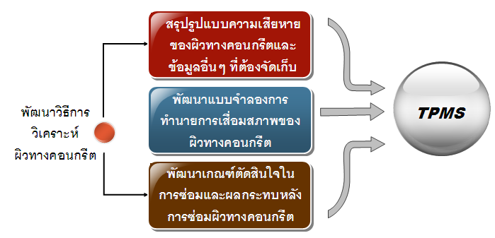
รูปที่ 2.2 ขั้นตอนการพัฒนาวิธีการวิเคราะห์สภาพสายทางคอนกรีตในระบบ TPMS
จากการศึกษาประเภทความเสียหายของผิวทางคอนกรีตพบว่า ข้อมูลสภาพผิวทางคอนกรีตที่จำเป็นในการสำรวจและนำเข้าสู่ระบบฐานข้อมูลกลางของ TPMS เพื่อนำไปวิเคราะห์แผนงานบำรุงรักษานั้น ประกอบด้วยลักษณะความเสียหาย 13 ประเภท ดังแสดงในตารางที่ 2.1
ตารางที่ 2.1 ข้อมูลสภาพผิวทางคอนกรีตที่จัดเก็บในระบบฐานข้อมูลกลางของ TPMS
ลำดับ | รูปแบบความเสียหาย | หน่วยการวัด
1 | ดัชนีความขรุขระสากล (IRI) | เมตร/กม.
2 | การแตกตามขวางและรอยแตกตามแนวทแยงมุม  (Transverse and diagonal cracks) | จำนวนแผ่น/กม.
3 | รอยเลื่อนต่างระดับ (Faulting) | จำนวนแผ่น/กม.
4 | รอยบิ่นกระเทาะที่รอยต่อ (Spalling) | ร้อยละของการบิ่นที่รอยต่อตามขวาง
5 | การแตกตามยาว (Longitudinal cracks) | จำนวนแผ่น/กม.
6 | รอยแตกที่มุม (Corner breaks) | จำนวน/กม.
7 | วัสดุยาแนวรอยต่อเสียหาย (joint seal damage) | เสียหาย/ไม่เสียหาย
8 | รอยปะซ่อม (Patching) | ตารางเมตร
9 | Microtexture | MPD
10 | ความเสียหายไหล่ทาง | เมตร
11 | โพรงใต้แผ่นคอนกรีต (Voids) | จำนวน/กม.
12 | Hi-cracking  (มีรอยแตกมากกว่า 1 จุด หรือ มีรอยแตกและมีความเสียหายประเภทอื่นรวมอยู่ในแผ่นนั้นด้วย) | จำนวนแผ่น/กม.
13 | Low-cracking  (มีรอยแตกเพียง 1จุด โดยไม่มีความเสียหายประเภทอื่นรวมอยู่ด้วย) | จำนวนแผ่น/กม.

การคาดการณ์ความเสียหายที่จะเกิดขึ้นบนผิวทางคอนกรีตรวมไปถึงการทำนายความเรียบของผิวทางคอนกรีตในระบบ TPMS ได้ใช้สมการตามคู่มือของ HDM-4 ซึ่งเป็นสมการสำหรับผิวทางคอนกรีตแบบมีเหล็กเสริม Jointed Reinforced Concrete Pavement (JRCP) โดยได้แบ่งรูปแบบความเสียหายและระดับการให้บริการของผิวทางออกเป็น 5 รูปแบบหลัก คือ
- การแตกตามขวาง (Transverse Cracking) ปัจจัยที่ส่งผลอย่างมีนัยสำคัญได้แก่ อายุของผิวทางตั้งแต่ก่อสร้าง ความหนาผิวทางคอนกรีต จำนวนเพลามาตรฐานสะสมต่อช่องจราจรตั้งแต่เริ่มใช้ผิวทาง ประเภทของชั้นพื้นทาง และร้อยละของเหล็กเสริมตามยาวแสดงลักษณะความเสียหาย ดังรูปที่ 2.3
- รอยเลื่อนต่างระดับของผิวทาง (Faulting) ปัจจัยที่ส่งผลอย่างมีนัยสำคัญได้แก่ อายุของผิวทางตั้งแต่ก่อสร้าง จำนวนเพลามาตรฐานสะสมต่อช่องจราจรตั้งแต่เริ่มใช้ผิวทาง ระยะห่างระหว่างรอยต่อโดยเฉลี่ย (ฟุต) ประเภทของชั้นพื้นทาง และลักษณะการขยายความกว้างผิวทาง แสดงลักษณะความเสียหาย ดังรูปที่ 2.4
- การบิ่นกะเทาะที่รอยต่อ (Spalling) ปัจจัยที่ส่งผลอย่างมีนัยสำคัญได้แก่ อายุของผิวทางตั้งแต่ก่อสร้าง ระยะห่างระหว่างรอยต่อโดยเฉลี่ย ประเภทของชั้นพื้นทาง และลักษณะความเสียหายของรอยต่อโดยพิจารณาว่า joint sealing มีความเสียหายหรือไม่ แสดงลักษณะความเสียหายดังรูปที่ 2.5
- ดัชนีความขรุขระสากล (International Roughness Index: IRI) การคำนวณค่า IRI ของผิวทางคอนกรีตนั้นเป็นการนำค่าความเสียหายทั้ง 3 ประเภทข้างต้นที่กล่าวมาพิจาณาร่วมกัน ซึ่งจะเห็นว่าตัวแปรหลักสำคัญที่ส่งผลถึงความเสียหายต่างๆ คืออายุของสายทางดังนั้นทางที่ปรึกษาจึงได้ออกแบบระบบ TPMS ให้มีการจัดเก็บประวัติการซ่อมบำรุงของผิวทางคอนกรีตควบคู่ไปด้วย
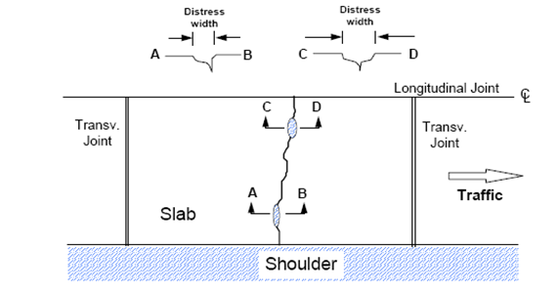
รูปที่ 2.3 รอยแตกตามขวาง (Transverse Cracking), ที่มา: HDM-4 volume 4 หน้า C3-7
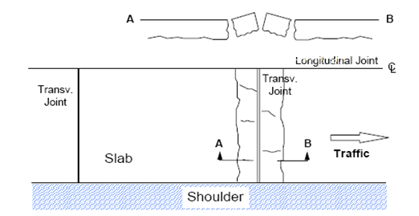
รูปที่ 2.4 รอยเลื่อนต่างระดับของผิวทาง (Faulting), ที่มา: HDM-4 Volume 4 หน้า C3-8

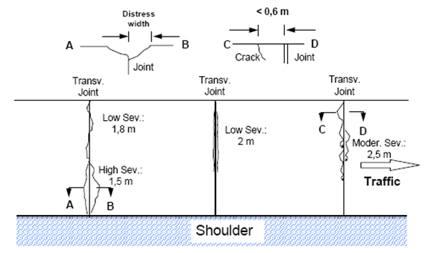
รูปที่ 2.5 การบิ่นกะเทาะที่รอยต่อ (Spalling), ที่มา: HDM-4 Volume 4 หน้า C3-9
ในส่วนของเกณฑ์ในการเลือกประเภทงานซ่อมบำรุงผิวทางคอนกรีตได้พิจารณาจากรูปแบบความเสียหายและปริมาณความเสียหายที่พบหรือคาดการณ์ได้ ซึ่งในระบบ TPMS ได้พัฒนางานซ่อมบำรุงผิวทางคอนกรีตจากการรวบรวมข้อมูลวิธีการซ่อมผิวทางคอนกรีตที่กรมทางหลวงปฏิบัติอยู่ในปัจจุบัน ในส่วนของการพิจารณาวิธีซ่อมบำรุงผิวทางคอนกรีตและผลที่ได้รับจากงานบำรุงรักษาผิวทางด้วยประเภทงานต่างๆ (Road Work Effect) ที่ปรึกษาใช้รายการงานซ่อมบำรุงอ้างอิงจากคู่มืองานซ่อมบำรุงผิวทางของกรมทางหลวงเป็นข้อมูลพื้นฐาน ซึ่งผลการบำรุงรักษา (Road Work Effect) จะส่งผลต่อการเปลี่ยนแปลงในข้อมูลโครงสร้างทางของผิวทางคอนกรีต และสภาพความเสียหายบนผิวทางคอนกรีต โดยแสดงรายละเอียดดังตารางที่ 2.2

ตารางที่ 2.2 เกณฑ์การซ่อมบำรุงและผลการซ่อมบำรุงรักษาผิวทางคอนกรีต
งานซ่อมบำรุงผิวทางคอนกรีต | เกณฑ์การซ่อมบำรุง | ปริมาณงานซ่อมบำรุง | ผลต่อความเสียหายบนผิวทาง | ผลต่อตัวแปรในแบบจำลอง
เปลี่ยนวัสดุรอยต่อผิวคอนกรีต (replacement of joint sealing) | ตามกำหนดเวลา หรือ  เมื่อพบว่ามีวัสดุอุดรอยต่อเสียหาย | ความยาวรอยต่อ | ไม่มี | ไม่มี
ซ่อมผิวคอนกรีตบางส่วน (partial depth patching) | เมื่อพบว่ามีการบิ่นกระเทาะที่รอยต่อ (Spalling) > xx% * | ความยาวของรอยบิ่นกระเทาะ | การบิ่นกระเทาะที่รอยต่อ = 0 | ค่าตัวแปร  SPALL = 0
ซ่อมผิวคอนกรีตเต็มความหนา (full depth patching) | เมื่อพบว่ามีรอยแตกแนวขวางและแนวทแยง | ตารางเมตร | รอยแตก = 0 | ค่าตัวแปร DCRACK = 0
ซ่อมคอนกรีตทั้งแผ่น (slab replacement) | เมื่อพบว่ามีการแตกตามขวางและรอยแตกตามแนวทแยงมุม / การแตกตามยาว > 1 แนวต่อแผ่น | จำนวนแผ่น | ทุกความเสียหาย = 0 | ค่าตัวแปร DCRACK = 0  SPALL = 0
อุดโพรงใต้แผ่นพื้น (subsealing) | พบว่ามีโพรงใต้แผ่นพื้น  หรือพบว่ามีรอยเลื่อนต่างระดับ | จำนวนแผ่น | ไม่มี | ไม่มี
งานบูรณะทางผิวคอนกรีต (rehabilitation of concrete pavement) | พบว่าจำนวนแผ่นที่มีการแตกตามขวางและรอยแตกตามแนวทแยงมุม / การแตกตามยาว > 70 แผ่นต่อ1กิโลเมตร | ระยะทาง | ทุกความเสียหาย = 0 | DCRACK=0  FAULT=0  SPALL=0  IRI = yy*
งานเสริมผิวทางด้วยแอสฟัลต์คอนกรีต | ค่า IRI > 4.5 ม./กม. | ระยะทาง | IRI ลดต่ำลง | IRI = zz*
* หมายเหตุ
- xx เป็นเกณฑ์ที่กำหนดโดยกรมทางหลวงสามารถปรับเปลี่ยนได้ตามความเหมาะสมในการวางแผนบำรุงทาง
- yy เป็นค่า IRI หลังจากบูรณะทางผิวคอนกรีตซึ่งใช้ค่า IRI ของผิวทางคอนกรีตหลังจากก่อสร้างเสร็จ
- zz เป็นค่า IRI หลังจากเสริมผิวทางซึ่งขึ้นกับความหนาของการเสริมผิวทาง
สำหรับขั้นตอนการพิจารณาเลือกงานซ่อมบำรุงผิวทางคอนกรีตเริ่มจากการตรวจสอบจำนวนรอยแตกของช่วงสายทาง 1 กม. ว่ามากกว่าหรือเท่ากับ 70 แผ่นหรือไม่ หากมากกว่าหรือเท่ากับจะกำหนดให้ซ่อมบำรุงด้วยวิธีบูรณะสายทางทั้งช่วง 1 กม. แต่ถ้าไม่ถึง 70 แผ่น จะพิจารณาที่ค่า IRI ว่ามากกว่าหรือเท่ากับ 4.5 หรือไม่ หากใช่จะซ่อมแผ่นที่แตกด้วยวิธี Full depth ก่อน จากนั้นจึงเสริมผิวลาดยางทับ แต่ในกรณีที่ค่า IRI ไม่ถึง 4.5 จะพิจารณาจำนวนรอยแตก High-Crack ว่ามากกว่าหรือเท่ากับ 40 แผ่นหรือไม่ หากใช่จะพิจารณาซ่อมด้วยวิธี Full depth เพียงอย่างเดียวแต่ถ้าไม่ จะพิจารณาซ่อมด้วยวิธี Full depth ก่อนและพิจารณาวิธีซ่อมอื่นๆ ประกอบไปด้วย โดยพิจารณาว่ามี Spalling มากกว่า 20% หรือไม่ ถ้ามากกว่าจะซ่อมโดยวิธี Partial Depth จากนั้นพิจารณาว่ามีโพรงใต้แผ่นคอนกรีตหรือไม่ ถ้ามีจะซ่อมด้วยวิธี Subsealing และลำดับสุดท้ายพิจารณาว่ารอยต่อแผ่นคอนกรีตเสียหายหรือวัสดุยารอยต่อหมดอายุหรือไม่ ถ้าใช่จะซ่อมด้วยวิธี Joint Sealing
ในส่วนของการกำหนดค่าที่ใช้เป็นเกณฑ์เงื่อนไขในการซ่อมต่างๆ นั้น ที่ปรึกษาได้ออกแบบให้ผู้ใช้ในระดับส่วนกลางหรือเจ้าหน้าที่ผู้ดูแลระบบสามารถปรับแก้ค่าได้จากหน้าจอการใช้งานของโปแกรม ซึ่งการปรับแก้ค่าต่างๆ นั้นขึ้นอยู่กับความเหมาะสมและความสอดคล้องกับการปฏิบัติงานของเจ้าหน้าที่ โดยขั้นตอนการเลือกวิธีซ่อมตามเงื่อนไขที่กล่าวข้างต้นของโปรแกรม TPMS แสดงดังรูปที่ 2.6

รูปที่ 2.6 ขั้นตอนการพิจารณาวิธีซ่อมบำรุงผิวทางคอนกรีต

  - การพัฒนาฟังก์ชั่นการใช้งานของโปรแกรม TPMS
ผู้วิเคราะห์สามารถสร้างข้อมูลสายทางแบบ Dynamic Segmentation ได้ก่อนวิเคราะห์คณะที่ปรึกษาได้ออกแบบให้สามารถเตรียมข้อมูลสายทางก่อนการวิเคราะห์ได้ 2 รูปแบบ คือ การกรองสายทางและการจัดกลุ่มสายทาง
- การกรองสายทาง โปรแกรมสามารถคัดกรองสายทางได้จากการกำหนดเงื่อนไข 3 เงื่อนไข คือ ช่วงของค่า IRI ช่วงของปริมาณการจราจร และช่วงของอายุสายทาง โดยผู้วิเคราะห์สามารถเลือกเงื่อนไขทั้ง 3 รวมกันได้ แสดงดังรูปที่ 2.7
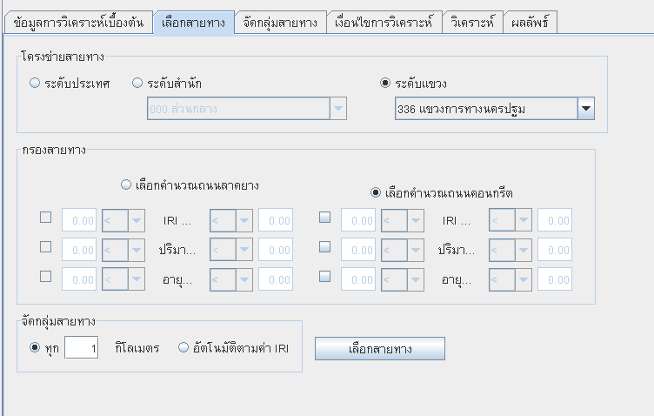
รูปที่ 2.7 หน้าจอการเลือกสายทางก่อนการวิเคราะห์
- การจัดกลุ่มสายทาง คณะที่ปรึกษาได้ออกแบบให้โปรแกรมสามารถจัดกลุ่มได้ 2 รูปแบบคือ
- จัดกลุ่มโดยแบ่งเป็นช่วงความยาวเท่าๆ กัน ตามความต้องการของผู้ใช้ เช่น ทุกๆ 5 กิโลเมตร หรือ ทุกๆ 3 กิโลเมตร โดยที่ช่วงสั้นที่สุดคือ ทุกๆ 1 กิโลเมตร ตามความละเอียดของข้อมูลสายทางที่จัดเก็บในระบบ CRDB
- จัดกลุ่มสายทางโดยพิจารณาจากค่า IRI ที่ใกล้เคียงกัน
สำหรับเงื่อนไขในการจัดกลุ่มมีดังนี้
- เป็นช่วงสายทางที่ต่อเนื่องกันโดยที่ กม สิ้นสุด ของช่วงก่อน เท่ากับ กม เริ่มต้น ของช่วงหลัง เช่น ช่วง 30+015 – 31+015 และช่วง 31+015 – 32+015
- มีสภาพทางด้านกายภาพเหมือนกัน (Homogeneous section) ได้แก่ หมายเลขทางหลวง ตอนควบคุม ทิศทางการจราจร ประเภทผิวทาง ความกว้างผิวจราจร
- กรณีที่เป็นการจัดกลุ่มสายทางโดยพิจารณาจากค่า IRI ที่ใกล้เคียงกัน มีเงื่อนไขในการรวมกลุ่มคือ ผลต่างของค่า IRI ที่มากที่สุดกับน้อยที่สุดในกลุ่มเดียวกันจะต้องไม่เกินค่าที่กำหนด ซึ่งผู้ใช้ระดับส่วนกลางหรือผู้ดูแลระบบสามารถปรับแก้ค่าได้จากหน้าจอโปรแกรม แสดงตัวอย่างวิธีการคำนวณในการจัดกลุ่มได้จากรูปที่ 2.8 มีตัวอย่างสายทางทั้งหมด 10 ช่วง แต่ละช่วงมีค่า IRI แตกต่างกัน และกำหนดเงื่อนไขในการจัดกลุ่ม คือ ผลต่างของค่า IRI ที่มากที่สุด กับ น้อยที่สุดในกลุ่มเดียวกัน ไม่เกิน 0.5 เมตร/กิโลเมตร ซึ่งผลลัพธ์ที่ได้จะเห็นว่าช่วงสายทางที่ 3 ไม่สามารถรวมกลุ่มกับ ช่วงสายทางที่ 1 และ 2 ได้ เนื่องจากผลต่างระหว่างค่า IRI ของช่วงสายทางที่ 1 และ 3 มีค่าเท่ากับ 0.58 จากเงื่อนไขดังกล่าวสามารถแบ่งกลุ่มสายทางได้ทั้งหมด 5 กลุ่มดังรูปที่ข้างต้นดังรูปที่ 2.8

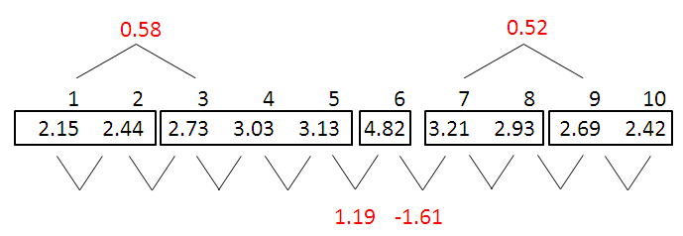
ช่วงสายทางที่
IRI
กลุ่มที่ 1
กลุ่มที่ 2
กลุ่มที่ 3
กลุ่มที่ 4
กลุ่มที่ 5
รูปที่ 2.8 ตัวอย่างการจัดกลุ่มสายทางโดยพิจารณาจากค่า IRI

ในส่วนของการวิเคราะห์แผนงานโดยวิธี Optimization ระบบ TPMS ได้ออกแบบให้ผู้ใช้สามารถวิเคราะห์แผนงบประมาณซ่อมบำรุงได้จากการกำหนดค่า IRI เป้าหมายในแต่ละปี เป็นระยะเวลา 1-10 ปี โดยโปรแกรมจะคำนวณงบประมาณทั้งที่ต้องใช้และแนะนำวิธีการซ่อมบำรุงในแต่ละสายทางให้ แสดงหน้าจอตัวอย่างการกำหนดค่า IRI เป้าหมาย ดังรูปที่2.9 ซึ่งกำหนดค่า IRI เป้าหมายในแต่ละปีนั้น สามารถกำหนดค่าได้แตกต่างกันขึ้นอยู่กับการกำหนดนโยบายของผู้วิเคราะห์
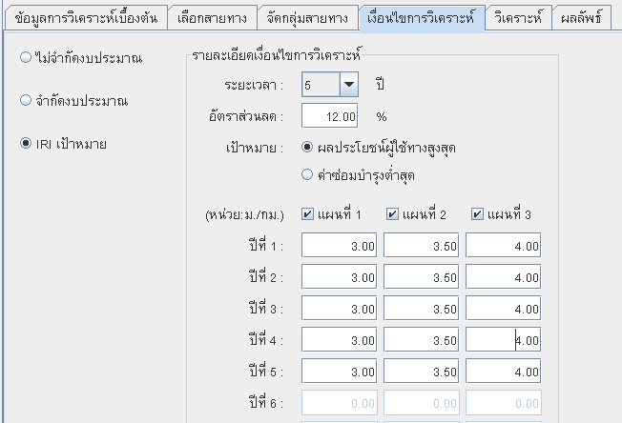
รูปที่ รูปที่ 2.9 หน้าจอการกำหนดค่า IRI เป้าหมายในแต่ละปีก่อนการวิเคราะห์
ระหว่างการใช้งานโปรแกรมเพื่อวิเคราะห์นั้น ได้ออกแบบให้สามารถบันทึกรูปแบบการวิเคราะห์และผลการวิเคราะห์ได้ โดยผู้วิเคราะห์ต้องกำหนดชื่อไฟล์การวิเคราะห์ก่อนในเมนู “การวิเคราะห์เบื้องต้น” ซึ่งโปรแกรมจะบันทึกชื่อของผู้วิเคราะห์และวันที่วิเคราะห์ให้อัตโนมัติตามรหัสการ Login เข้าสู่ระบบ หลังจากที่ผู้วิเคราะห์ได้กำหนดเงื่อนไขการวิเคราะห์ต่างๆ และได้สั่งให้โปแกรมประมวลผลแล้ว เมื่อโปรแกรมวิเคราะห์เสร็จ ผู้ใช้สามารถบันทึกรูปแบบการวิเคราะห์เพื่อเก็บไว้สำหรับนำกลับมาวิเคราะห์ใหม่ได้โดยกดปุ่ม 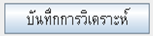 ในหน้าจอการวิเคราะห์ แสดงดังรูปที่ 2.10

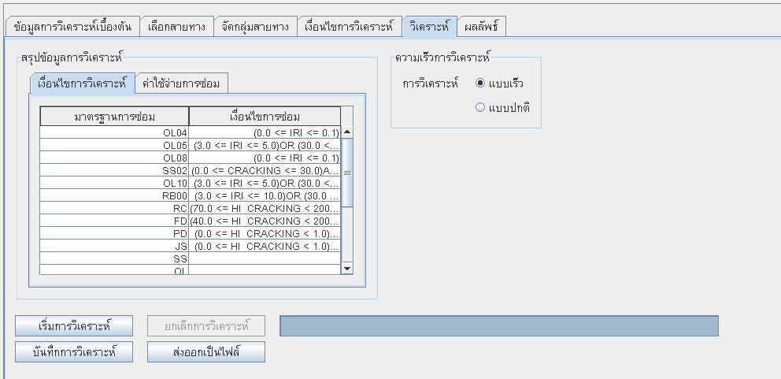
รูปที่ 2.10 หน้าจอการวิเคราะห์
สำหรับกรณีที่ส่วนกลางต้องการนำผลการวิเคราะห์แผนบำรุงรักษาประจำปีห์ในแต่ละหน่วยงานมาเรียงลำดับและเปรียบเทียบกัน ที่ปรึกษาได้ออกแบบฟังก์ชั่นการรวมแผนงาน โดยสามารถเรียกดูได้แบบเรียงตามรหัสสายทางและเรียงตามค่า B/C นอกจากนั้นสามารถส่งออกการรวมแผนงานดังกล่าวในรูปแบบ Excel File เพื่อนำไปใช้วิเคราะห์ต่อหรือทำเอกสารรายงานต่อไปได้ โดยมีขั้นตอนการใช้งานดังนี้
- กดปุ่มเมนู ตำแหน่งที่ 1 ในรูปที่ 2.11
- เลือกแผนงานในแขวงที่ต้องการ ตำแหน่งที่ 2 ในรูปที่ 2.11
- กดปุ่มดึงข้อมูล ตำแหน่งที่ 3 โปรแกรมจะแสดงผลดังรูปที่ 2.12 และ 2.13
- เรียงแผนงานที่รวมกันได้ตามรหัสสายทางและตามค่า B/C
- กรณีกดปุ่ม “ส่งออกข้อมูล” โปรแกรมจะแสดงผลดังรูปที่ 2.14 เพื่อเลือกที่อยู่ในการจัดเก็บ

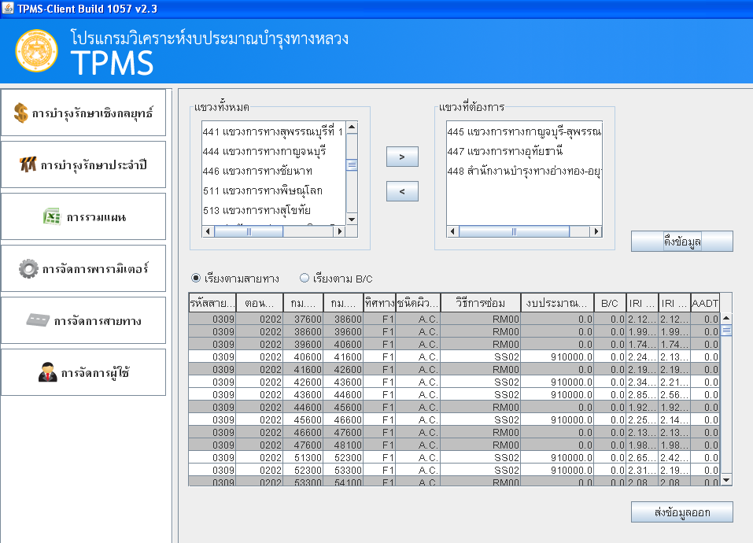
1
2
3
4
5
รูปที่ 2.11 หน้าจอการรวมแผนงาน
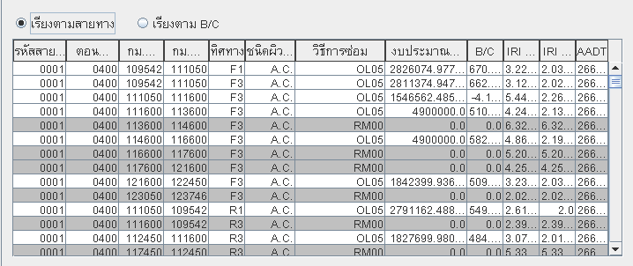
รูปที่ 2.12 ตัวอย่างการแสดงผลการรวมแผนงานเรียงตามรหัสสายทาง

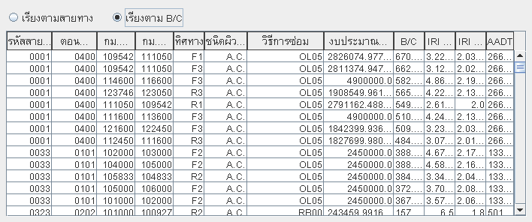
รูปที่ 2.13 ตัวอย่างการแสดงผลการรวมแผนงานเรียงตามค่า B/C

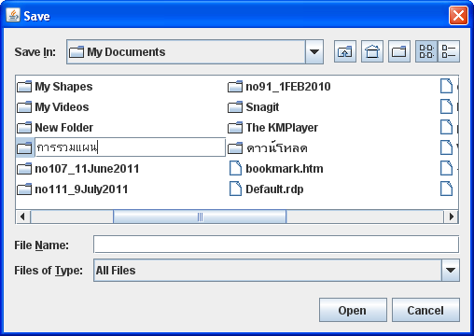
รูปที่ 2.14 หน้าจอแสดงการเลือกที่อยู่สำหรับจัดเก็บการส่งออกข้อมูลการรวมแผน
เพื่อให้การวางแผนงานเกิดประโยชน์สูงสุด คณะที่ปรึกษาได้ออกแบบให้สามารถส่งออกข้อมูลผลการวิเคราะห์บำรุงรักษาประจำปี (Export Data) ไปเป็นข้อมูลนำเข้า (Input Data) สำหรับระบบ Online Plan โดยโปรแกรมจะส่งวิธีการซ่อมบำรุงที่โปรแกรมแนะนำ ราคาค่าซ่อมบำรุง ค่า IRI และอัตราส่วนผลประโยชน์ต่อต้นทุน (B/C Ratio) หลังการซ่อม ซึ่งหากผู้ใช้ตรวจสอบและต้องการส่งผลการวิเคราะห์ดังกล่าวไปยังระบบ Online Plan สามารถส่งได้จากหน้าของผลการวิเคราะห์แผนงานบำรุงรักษาประจำปี ดังรูปที่ 2.15 ข้อมูลผลการวิเคราะห์ดังกล่าวจะถูกบันทึกและจัดเก็บไว้ที่ Application Server เพื่อเตรียมให้ระบบ Online Plan สืบเรียกต่อไป

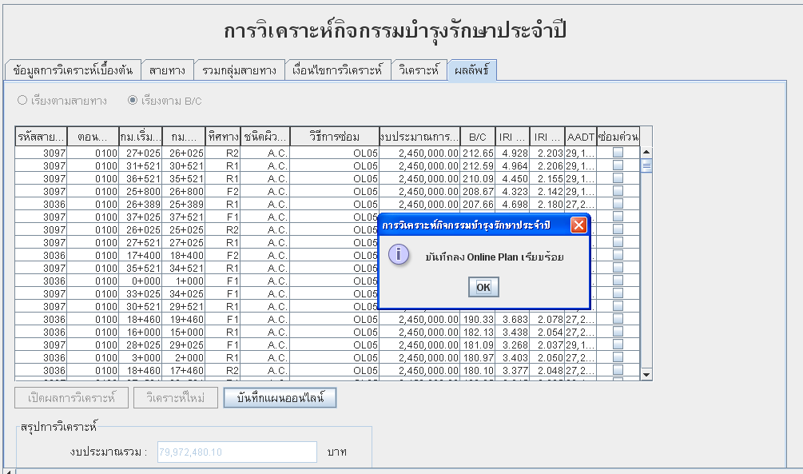
รูปที่ 2.15 หน้าจอแสดงผลการวิเคราะห์เพื่อบันทึกไปยังระบบ Online Plan
ในส่วนของวิเคราะห์ค่าใช้จ่ายของผู้ใช้ทาง ผลการคำนวณทั้งหมดจะแสดงเป็นค่าใช้จ่ายของผู้ใช้ทางและอัตราผลประโยชน์ต่อต้นทุนหลังการซ่อม (B/C) ในรายงานสรุปงบประมาณในแต่ละแผนกับค่า IRI ที่เกิดขึ้นในแต่ละปี แสดงดังรูปที่ 2.16 โดยที่ผลประโยชน์ของผู้ใช้ทางคำนวณจากค่าใช้จ่ายของผู้ใช้ทางที่ลดลงเทียบกับกรณีที่เป็นการบำรุงปกติ ซึ่งราคาต้นทุนของค่าใช้จ่ายต่างๆ นั้นผู้ใช้ในส่วนกลางสามารถปรับแก้ให้สอดคล้องกับสภาพเศรษฐกิจและสังคมได้จากหน้าจอโปรแกรม แสดงตัวอย่างหน้าจอการปรับแก้ราคาค่าซ่อมบำรุงดังรูปที่ 2.17
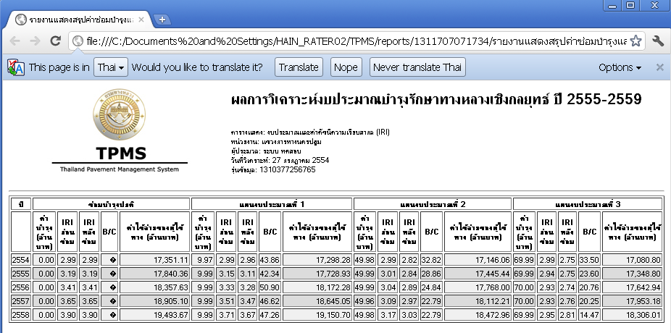
รูปที่ 2.16 รายงานแสดงค่าใช้จ่ายของผู้ใช้ทางและค่า B/C ในรูปแบบงบประมาณต่างๆ

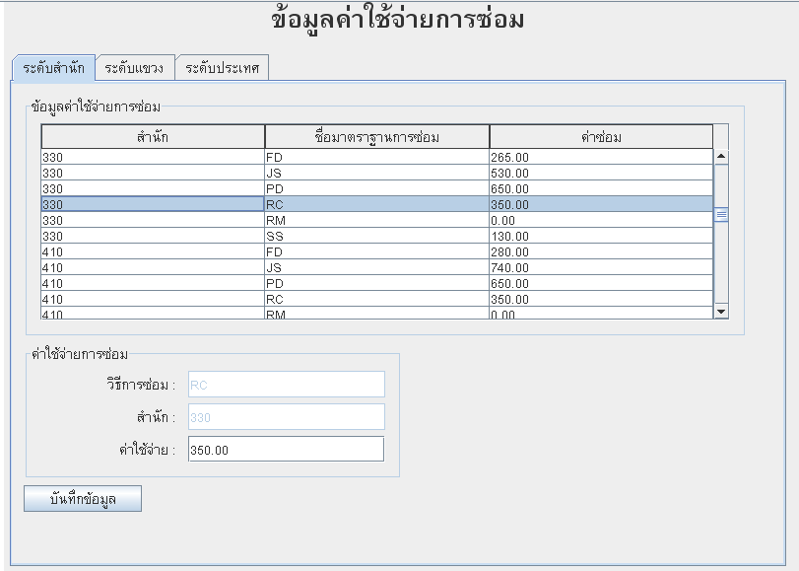
รูปที่ 2.17 หน้าจอการปรับแก้ราคาค่าซ่อมบำรุงประเภทต่างๆ ในแต่ละพื้นที่

3. การเพิ่มประสิทธิภาพระบบแผนรายประมาณการ (Online Plan)
ระบบแผนรายประมาณการ ประกอบด้วยองค์ประกอบ 2 ส่วนคือ โปรแกรมจัดทำแผนรายประมาณการและคำนวณราคากลาง (Client Application) และระบบติดตามความก้าวหน้าแผนงานบำรุงทาง (Web Application) ในส่วนของโปรแกรมจัดทำแผนฯ เป็นโปรแกรมสำหรับติดตั้งบนเครื่องคอมพิวเตอร์ของแขวงการทางและสำนักทางหลวงสำหรับใช้ในการจัดทำแผนรายประมาณการและคำนวณราคากลางโดยอัตโนมัติ เพื่อช่วยอำนวยความสะดวกและลดความซับซ้อนในการจัดทำแผนรายประมาณการงานบำรุงทางเพื่อให้การจัดทำแผนรายประมาณการงานบำรุงทางของกรมทางหลวงให้เป็นไปอย่างมีประสิทธิภาพ ประหยัดเวลา และป้องกันข้อผิดพลาดในการคำนวณ ทั้งนี้ยังช่วยให้แผนรายประมาณการงานบำรุงทางที่จัดทำขึ้นมีรูปแบบและมาตรฐานเดียวกันซึ่งช่วยเพิ่มความสะดวกในการพิจารณาและตรวจสอบของผู้บริหาร โดยโปรแกรมจัดทำแผนฯ ที่พัฒนาขึ้นประกอบด้วยฟังก์ชันการทำงานหลัก (Key Features) ดังต่อไปนี้
- รองรับคำนวณราคางานต่อหน่วยมากกว่า 250 รายการงานที่เกี่ยวข้องกับงานบำรุงทาง ตามหลักเกณฑ์การคำนวณราคากลางงานก่อสร้างทาง สะพาน และท่อเหลี่ยม กรมบัญชีกลาง กระทรวงการคลัง (ฉบับกุมภาพันธ์ 2550) นอกจากนั้นโปรแกรมจัดทำแผนฯ ยังรองรับการคำนวณราคางานต่อหน่วยในบางรายการงานที่ไม่ปรากฏในเล่มหลักเกณฑ์การคำนวณราคากลางฯ
- สามารถเชื่อมโยงข้อมูลบัญชีความต้องการ (แผนบรรทัดเดียว) เพื่อให้การดำเนินงานจัดทำแผนฯ เป็นไปตามกรอบงบประมาณที่สำนักบริหารบำรุงทางเป็นผู้กำหนด
- มีข้อมูลค่าใช้จ่ายในการดำเนินงาน (Factor F) ข้อมูลค่าดำเนินการและค่าเสื่อมราคา และข้อมูลค่าขนส่ง สำหรับสนับสนุนการจัดทำแผนฯ ที่ครบถ้วน ถูกต้อง และเป็นปัจจุบัน
- มีฟังก์ชันสำหรับช่วยจัดทำแผนที่ควบคุม แผนที่สังเขป รูปตัดสายทางก่อนและหลังการดำเนินการ เพื่ออำนวยความสะดวกในการจัดทำแผนฯ
- มีระบบการการบันทึกข้อมูล (Save) การสำรองข้อมูล (Backup) และการเรียกคืนข้อมูล (Restore) ที่มีความยืดหยุ่น เพื่อเพิ่มความสะดวกสำหรับเจ้าหน้าที่ในการสำรองข้อมูล การแลกเปลี่ยนข้อมูล และการจัดทำแผนฯ ใหม่โดยการสำเนา (Copy) ข้อมูลจากแผนฯ ในอดีต
- มีข้อมูลวัสดุที่ครบถ้วนโดยโปรแกรมจัดทำแผนฯ รองรับการเรียกใช้ข้อมูลวัสดุจากสำนักงานพาณิชย์จังหวัดและข้อมูลวัสดุจากการสืบราคาเองของเจ้าหน้าที่กรมทางหลวง
- สามารถจัดทำเล่มแผนฯ โดยอัตโนมัติและจัดส่งแผนฯ เพื่อพิจารณาแบบออนไลน์
- เชื่อมโยงข้อมูลกับฐานข้อมูลกลางของสำนักบริหารบำรุงทางโดยอัตโนมัติ
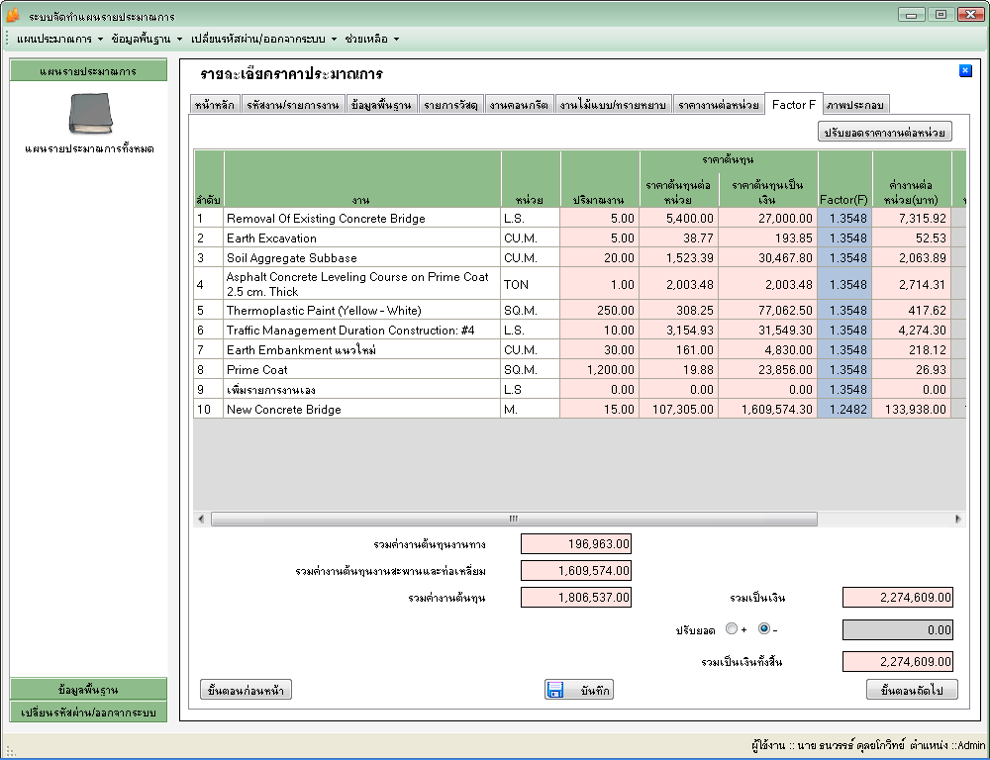
รูปที่ 3.1 ตัวอย่างหน้าจอโปรแกรมจัดทำแผนรายประมาณการและคำนวณราคากลาง
โปรแกรมจัดทำแผนฯ ถูกพัฒนาขึ้นตามสถาปัตยกรรมแบบ Client-Server Application โดยฐานข้อมูลจะถูกติดตั้งบนเครื่องลูกข่าย (Local Database) ทุกเครื่องเพื่อสนับสนุนการทำงานของโปรแกรมจัดทำแผนฯ ทั้งนี้เพื่อเพิ่มประสิทธิภาพการทำงานของโปรแกรมจัดทำแผนฯ บนเครื่องลูกข่ายให้สามารถทำงานได้อย่างรวดเร็วและมีเสถียรภาพทั้งยังช่วยลดภาระงานของเครื่องแม่ข่าย (Server) ข้อดีอีกประการหนึ่งของสถาปัตยกรรมแบบ Client-Server Application คือ โปรแกรมจัดทำแผนฯ บนเครื่องลูกข่ายจะสามารถทำงานได้ถึงแม้จะเกิดปัญหาการเชื่อมโยงกับเครือข่ายอินเตอร์เน็ต อย่างไรก็ดีฐานข้อมูลบนเครื่องลูกข่ายจะต้องทำการเชื่อมโยงข้อมูลจากเครื่องแม่ข่ายเมื่อเกิดการเปลี่ยนแปลงข้อมูลในส่วนกลางเพื่อทำการปรับแก้ข้อมูลบนเครื่องลูกข่ายให้เหมือนกับฐานข้อมูลกลางบนเครื่องแม่ข่าย โดยการทำงานในลักษณะนี้จะสามารถช่วยลดการเรียกใช้ฐานข้อมูลกลางบนเครื่องแม่ข่ายซึ่งจะช่วยลดภาระงานทั้งในส่วนของเครื่องแม่ข่ายและระบบเครือข่ายของกรมทางหลวง
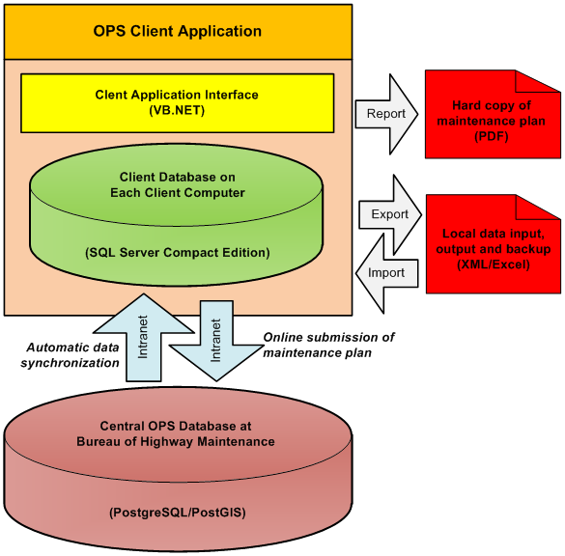
รูปที่ 3.2 โครงสร้างโปรแกรมจัดทำแผนรายประมาณการและคำนวณราคากลาง
ระบบติดตามความก้าวหน้าแผนงานบำรุงทางเป็นโปรแกรมประยุกต์ด้านสารสนเทศภูมิศาสตร์แบบเว็บแอพพลิเคชั่น (GIS Web Application) สำหรับการพิจารณาอนุมัติและการติดตามความก้าวหน้าแผนงานบำรุงทางแบบออนไลน์ผ่านเครือข่ายอินเตอร์เน็ต ทั้งนี้จะช่วยให้กระบวนการพิจาณาอนุมัติและการติดตามความก้าวหน้าในการดำเนินงาน รวมทั้งการสืบค้นข้อมูลแผนงานบำรุงทางเป็นไปด้วยความสะดวกรวดเร็ว ซึ่งสอดคล้องตามแนวทางการบริหารราชการสมัยใหม่ในการนำระบบสารสนเทศมาประยุกต์ใช้เพื่อช่วยเพิ่มประสิทธิภาพในการปฎิบัติงานให้เกิดผลสัมฤทธิ์

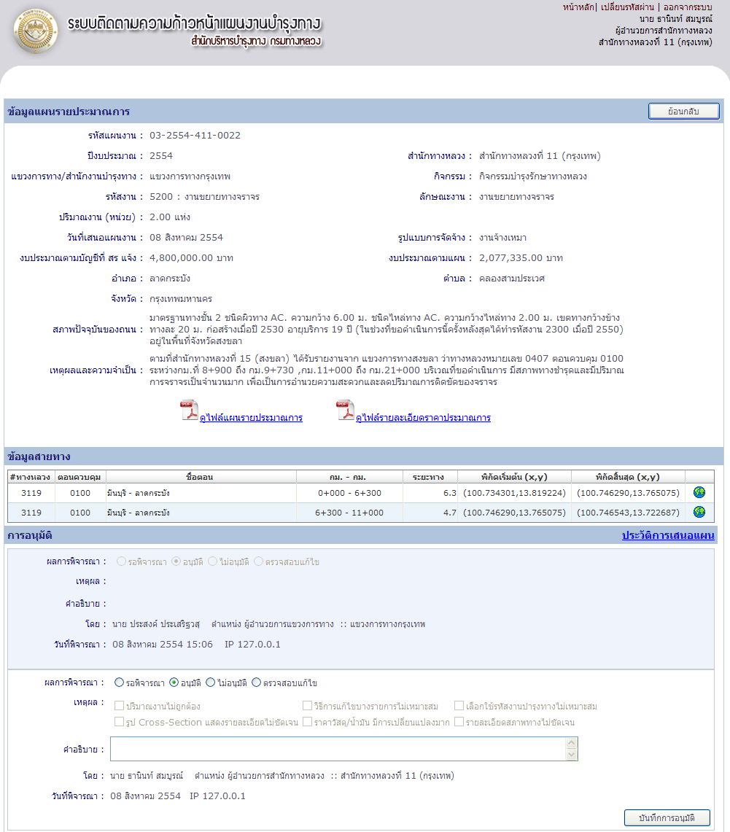
รูปที่ 3.3 ตัวอย่างหน้าจอการพิจารณาอนุมัติแผนงานบำรุงทาง

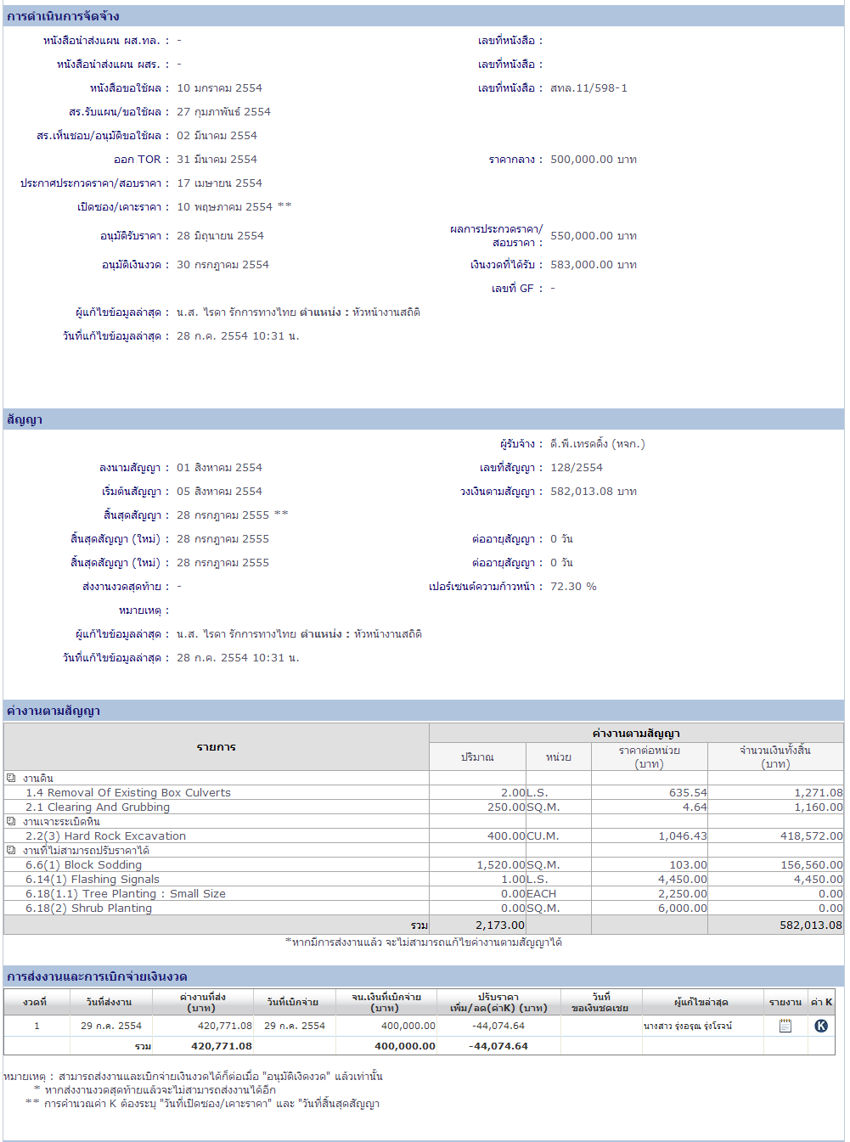
รูปที่ 3.4 ตัวอย่างหน้าจอการติดตามความก้าวหน้าแผนงานบำรุงทาง

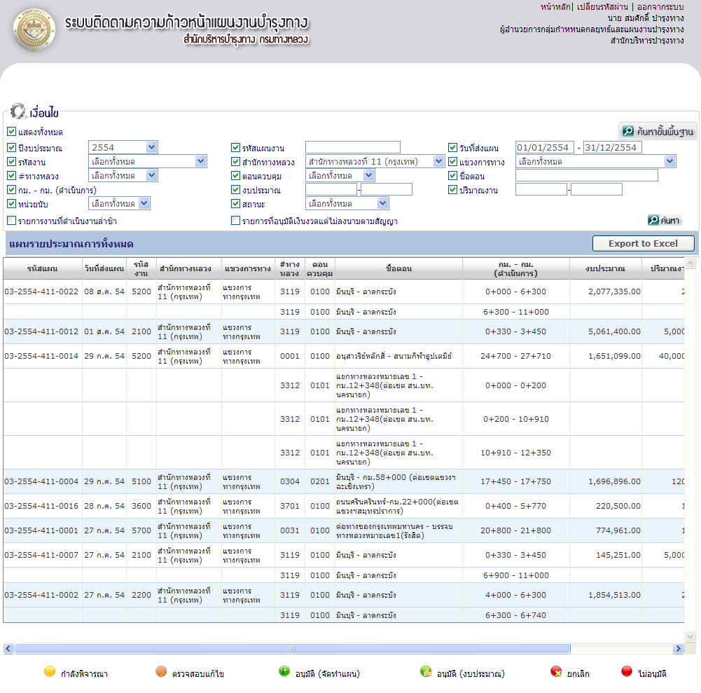
รูปที่ 3.5 ตัวอย่างหน้าจอการสืบค้นข้อมูลแผนงานบำรุงทาง
ระบบติดตามความก้าวหน้าแผนงานบำรุงทางสนับสนุนการบริหารจัดการบัญชีความต้องการ (แผนบรรทัดเดียว) โดยระบบสามารถเชื่อมโยงผลการวิเคราะห์จากโปรแกรม TPMS เพื่อใช้เป็นข้อมูลสนับสนุนการจัดทำบัญชีความต้องการ นอกจากนั้นระบบยังรองรับการป้อนข้อมูลบัญชีความต้องการโดยเจ้าหน้ากรมทางหลวงโดยตรงเพื่อเพิ่มความยืดหยุ่นในการบริหารจัดการบัญชีความต้องการ โดยบัญชีความต้องการที่ป้อนเข้าสู่ระบบจะผ่านการพิจารณาแบบออนไลน์จากระดับแขวงการทาง สู่ระดับสำนักทางหลวง และต่อไปยังระดับสำนักบริหารบำรุงทางตามลำดับ อนึ่งในการเพิ่มบัญชีความต้องการ ระบบฯ จะทำการตรวจสอบการประกันผลงานโดยอัตโนมัติ โดยระบบฯ จะแจ้งเตือนหากสายทางตามบัญชีความต้องการมีส่วนซ้อนทับกับงานบำรุงทางอื่นๆ ในอดีตที่มีอายุไม่เกิน 2 ปีนับจากวันที่ส่งมอบงาน อย่างไรก็ตามผู้ใช้งานยังคงสามารถบันทึกข้อมูลบัญชีความต้องการได้ โดยระบบฯ จะแสดงให้ผู้ตรวจสอบแผนงานในลำดับถัดไปเห็นว่าแผนงานนั้นทับซ้อนระยะประกันผลงาน
ระบบติดตามความก้าวหน้าแผนงานบำรุงทางรองรับการจัดการข้อมูลวัสดุสำหรับจัดทำแผนงานบำรุงทาง โดยผู้ใช้สามารถนำเข้า แก้ไข และสืบค้นข้อมูลวัสดุจากสำนักงานพาณิชย์จังหวัดทั่วประเทศแบบออนไลน์ผ่านทางหน้าจอโปรแกรมที่จัดทำขึ้น นอกจากนั้นระบบฯ ยังรองรับการนำเข้า แก้ไข และสืบค้นข้อมูลค่าใช้จ่ายในการดำเนินงาน (Factor F) ข้อมูลค่าดำเนินการและค่าเสื่อมราคา และข้อมูลค่าขนส่ง โดยข้อมูลทั้งหมดที่ได้รับการนำเข้าและแก้ไขผ่านระบบติดตามความก้าวหน้าแผนงานบำรุงทางจะสามารถเชื่อมโยงไปยังโปรแกรมแกรมจัดทำแผนฯ ที่ติดตั้งบนเครื่องลูกข่ายทั่วประเทศได้โดยอัตโนมัติ
ระบบติดตามความก้าวหน้าแผนงานบำรุงทางสามารถคำนวณเงินชดเชยตามสัญญาแบบปรับราคาได้ (ค่า K) โดยอัตโนมัติตามระเบียบหลักเกณฑ์ของสำนักงบประมาณ รวมทั้งกรณีงานที่ทำได้เกินกว่าที่ระบุในสัญญา (Over Run) และกรณีทำได้น้อยกว่าที่ระบุในสัญญา (Under Run) ระบบฯ ยังมีความสามารถในการเชื่อมโยงกับข้อมูลแผนงานในระบบติดตามความก้าวหน้าของงานบำรุงทางเพื่อดึงข้อมูลที่จำเป็นมาแสดงผลในตาราง (Worksheet) ในการคำนวณเงินชดเชยตามสัญญาแบบปรับราคาได้ (ค่า K) ได้ ระบบติดตามความก้าวหน้าแผนงานบำรุงทางสามารถจัดทำตาราง (Worksheet) การคำนวณเงินชดเชยตามสัญญาแบบปรับราคาได้โดยอัตโนมัติและสามารถส่งออก (Export) ตาราง (Worksheet) ในรูปแบบไฟล์ MS Excel และ PDF ได้ นอกจากนั้นระบบฯ ยังมีส่วนการจัดการข้อมูลดัชนีราคาวัสดุก่อสร้างสำหรับใช้ในการคำนวณค่า K เพื่อให้ผู้ใช้สามารถเพิ่มเติมและแก้ไขข้อมูลดัชนีราคาวัสดุก่อสร้างแบบออนไลน์
ระบบติดตามความก้าวหน้าแผนงานบำรุงทางที่จัดทำขึ้นถูกพัฒนาขึ้นโดยใช้โปรแกรมแบบโอเพนซอร์ส (Open Source) ที่ได้มาตรฐานสากลและสามารถนำมาใช้งานได้ฟรีอย่างถูกต้องตามกฏหมาย ทั้งนี้เพื่อลดการขาดดุลการค้าของประเทศในการจัดซื้อโปรแกรมสำเร็จรูปที่มีราคาสูงจากต่างประเทศ ระบบที่จัดทำขึ้นยังได้รับการออกแบบให้สามารถทำงานร่วมกับระบบฐานข้อมูลกลางของสำนักบริหารบำรุงทาง เพื่อให้เกิดความมั่นใจระบบติดตามความก้าวหน้าแผนงานบำรุงทางที่จัดทำขึ้นสามารถทำงานร่วมกับระบบฐานข้อมูลกลางของสำนักบริหารบำรุงทางได้อย่างถูกต้องและมีประสิทธิภาพ
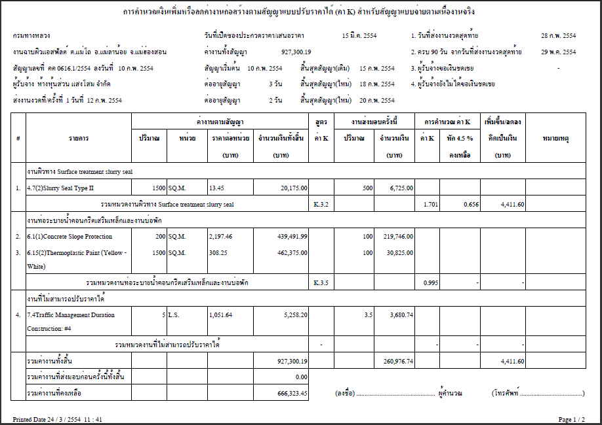
รูปที่ 3.6 ตัวอย่างตาราง (Worksheet) ที่จัดทำขึ้นโดยอัตโนมัติ
ระบบติดตามความก้าวหน้าแผนงานบำรุงทางที่จัดทำขึ้นมีระบบล็อกอินเข้าสู่ระบบโดยใช้รหัสผ่านเพื่อแบ่งระดับการใช้งานและระดับการเข้าถึงข้อมูลของผู้ใช้ นอกจากนั้นระบบฯ ยังมีระบบแจ้งเตือนให้ดำเนินการให้ผู้เกี่ยวข้องทราบทางจดหมายอิเล็กทรอนิกส์ (E-mail) แบบอัตโนมัติในกรณีที่มีการจัดทำแผนงานบำรุงทางซ้ำบนสายทางที่ได้รับจัดสรรงบประมาณแล้วหรือบนสายทางที่ติดค้ำประกันผลงาน ในกรณีงานที่ล่าช้ากว่าสัญญา และในกรณีงานที่ได้รับอนุมัติเงินงวดแต่ยังไม่ลงนามสัญญาตามระยะเวลาที่กำหนด
การนำระบบแผนออนไลน์ (Online Plan) มาใช้งานจะช่วยเพิ่มผลิตภาพและลดระยะเวลาในการคำนวนราคากลางงานก่อสร้าง ทำให้การคำนวนราคากลางเป็นไปอย่างถูกต้องตามหลักเกณฑ์และสอดคล้องกฎระเบียบที่เกี่ยวข้อง ทั้งยังช่วยให้การคำนวนราคากลางเป็นไปตามรูปแบบและมาตรฐานเดียวกันทั้งประเทศ นอกจากนั้นระบบแผนออนไลน์ยังช่วยเพิ่มความสะดวกรวดเร็วในการปรับเปลี่ยนและเผยแพร่ข้อมูลค่าคงที่สำหรับสนับสนุนการคำนวนราคากลางและยังช่วยยกระดับฐานข้อมูลขององค์กรสำหรับเชื่อมโยงและแลกเปลี่ยนข้อมูลกับหน่วยงานอื่นที่เกี่ยวข้อง

- ข้อเสนอแนะโครงการ
ปัจจุบันระบบฐานข้อมูลกลาง (CRDB) ได้เพิ่มช่องทางการนำเข้าข้อมูลต่างๆ เช่น ข้อมูลประวัติการซ่อมสายทางและข้อมูลบัญชีสายทาง ซึ่งก่อนการนำข้อมูลไปวิเคราะห์ในระบบต่างๆ ของกรมทางหลวงนั้น เจ้าหน้าที่ที่ดูแลรับผิดชอบโครงข่ายทางในแต่ละพื้นที่ควรตรวจสอบความถูกต้องของข้อมูล เพื่อให้ผลลัพธ์การวิเคราะห์สอดคล้องกับสภาพสายทางในปัจจุบันมากที่สุด และในอนาคตควรมีการบูรณาการข้อมูลทรัพย์สินงานทางต่างๆ เช่น ป้ายจราจร ท่อลอด เสาไฟฟ้า ราวกันตก ฯลฯ ไว้ที่ระบบฐานข้อมูลกลางเพื่อให้เป็นศูนย์กลางในการเชื่อโยงข้อมูลของแต่ละระบบและสามารถนำไปวิเคราะห์ภาพรวมของแผนงานสำหรับบริหารจัดการโครงข่ายทางหลวงให้เกิดประโยชน์สูงสุดต่อไป
ในส่วนของการอำนวยความสะดวกในการกรอกข้อมูลของเจ้าหน้าที่ผ่านระบบ CRDB นั้น ในโครงการนี้ได้สร้างระบบค้นหาสายทางที่ต้องการปรับแก้หรือเพิ่มข้อมูลจากระบบ Search Engine คือ เป็นการค้นหาสายทางจากการพิมพ์หมายเลขทางหลวง ข้อความ หรือ ตัวอักษร จากนั้นระบบจะทำการสืบค้นและเรียกสายทางที่เกี่ยวข้องมาแสดงให้ผู้ใช้เลือก ซึ่งในอนาคตหากสามารถพัฒนาการสืบเรียกสายทางที่ต้องการได้จากการชี้ตำแหน่งบนแผนที่ ก็จะช่วยให้การนำเข้าหรือการปรับแก้ข้อมูลสายทางสายทางมีความสะดวกมากยิ่งขึ้น
การวิเคราะห์และตัดสินในการซ่อมบำรุงสายทางในระบบ TPMS ได้ใช้สภาพความเสียหายผิวทาง ได้แก่ ค่า IRI รอยแตกร้าว ความลึกของร่องล้อ เป็นเงื่อนไขหลักในการพิจารณาซ่อมบำรุงเพื่อรักษาระดับการให้บริการของสายทางและอำนวยความสะดวกในการเดินทางของผู้ใช้ทาง ซึ่งในอนาคตนอกจากการพิจารณาระดับการใช้บริการของสายทางแล้ว ควรทำการศึกษาเพื่อกำหนดค่าความฝืดของผิวทางเพื่อใช้เป็นปัจจัยในการพิจารณาเลือกวิธีการซ่อมบำรุงควบคู่ไปด้วย เนื่องจากค่าความฝืดของผิวทางเป็นองค์ประกอบที่สำคัญในการพิจารณาทางด้านความปลอดภัยของสายทาง
สำหรับการวิเคราะห์แผนงานซ่อมบำรุงโดยระบบ TPMS นั้นปัจจุบันได้พัฒนาการวิเคราะห์แผนงานซ่อมบำรุงผิวทางคอนกรีต โดยนำแบบจำลองการทำนายสภาพผิวทางคอนกรีตของ HDM-4 มาประยุกต์ใช้โดยวิธีการซ่อมต่างๆ ได้อ้างอิงจากวิธีการซ่อมบำรุงในปัจจุบันที่กรมทางหลวงใช้งาน ซึ่งในปี 2554 กรมทางหลวงได้เริ่มจัดเก็บข้อมูลสภาพผิวทางคอนกรีต ดังนั้นหากในอนาคตมีข้อมูลที่เพียงพอควรมีการศึกษาและปรับแก้แบบจำลองการทำนายสภาพความเสียหายและผลกระทบหลังการซ่อมผิวทางคอนกรีต นอกจากนี้พบว่าปัจจุบันกรณีที่สายทางคอนกรีตมีสภาพผิวทางที่ขรุขระมากๆ กรมทางหลวงได้ใช้วิธีการซ่อมโดยเสริมผิวทางลาดยางทับบนผิวทางคอนกรีตเดิม ดังนั้นในการวิเคราะห์แผนงานซ่อมบำรุงรักษาในอนาคตควรมีการศึกษาอัตราการเสื่อมสภาพของผิวทางลาดยางที่มีชั้นทางคอนกรีตประกอบอยู่ (Composite Section) เพื่อให้ผลการวิเคราะห์ในแบบจำลองทั้งผิวทางลาดยางและผิวทางคอนกรีตมีความแม่นยำมากยิ่งขึ้น

